GORILLA GLASS

HISTORIA

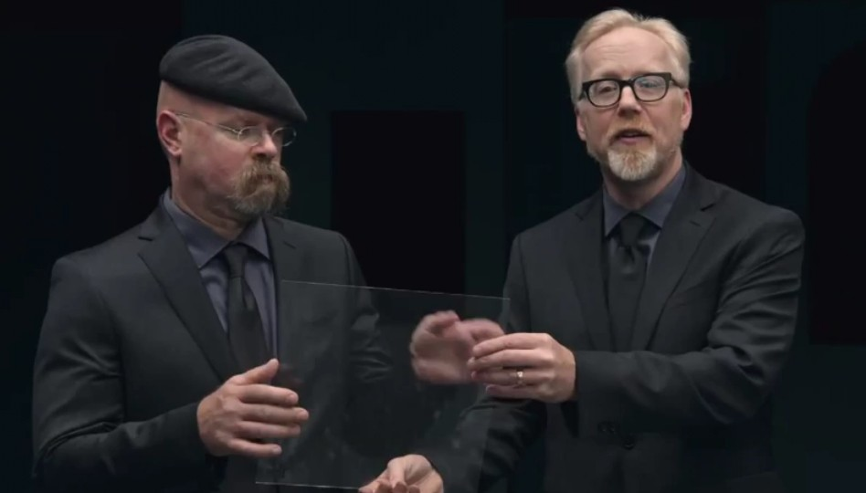
Basado en investigaciones y desarrollos en la década de 1960 y lanzado en el 2006 para el primer iPhone, hacia el 2010 Gorilla Glass ha sido usado en aproximadamente el 20 por ciento de los dispositivos móviles a nivel mundial, alrededor de 200 millones de unidades.
A mediados de 2012 apareció una nueva y mejorada versión llamada Gorilla Glass 2. Según Corning, el nuevo Gorilla Glass permite reducir hasta un 20% el espesor del vidrio, manteniendo la resistencia demandada por los consumidores. Uno de los primeros dispositivos en utilizarlos es el Samsung Galaxy S III.
La historia del Gorilla Glass y su incursión en el mundo de los dispositivos táctiles portátiles es bastante curiosa y tiene relación con la obsesión que [Steve Jobs] tenía con hacer las cosas con la mayor calidad posible. Mientras se construía el iPhone y después de quedar claro que era necesaria una pantalla multitáctil para implementar todas las ideas sobre experiencia de usuario e interfaz gráfica que tenían, llegó el dilema de la resistencia necesaria para que esa pantalla sea lo suficientemente grande pero lo suficientemente resistente para que no se convierta en un problema.
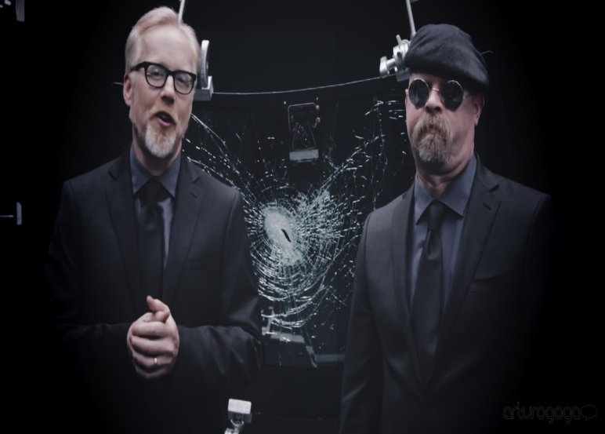
Hay que ponerse en contexto en lo que pasaba antes de 2007 cuando la gran mayoría de los teléfonos no solo no eran Smartphone sino que se construían principalmente con materiales derivados del plástico, desde el cuerpo hasta las minúsculas pantallas. Apple apostó por otros materiales que le den más valor al teléfono y no un simple pedazo de plástico barato. El problema es que en ese momento no existía proveedor alguno que ofreciera un cristal lo grande, conductivo y muy resistente. Apple tenía experiencia con el material (después de todo construyeron la Apple Store de NY usando grandes paneles de cristales que formaban un cubo) pero el proveedor no ofrecía lo que se necesitaba para un teléfono.
Fue John Seeley Brown quien convenció a Jobs que se reúna con Wendell Weeks, CEO de Corning Glass. En su curiosa forma de actuar llamó al número principal de de la compañía y pidió hablar con Weeks, pero no lo comunicaron, que deje mensaje.
Steve Jobs se quejó con Brown y dijo que al llamar lo hicieron objeto de las típicas estupideces de la costa este (de EEUU). Cuando Weeks se enteró de esto, hizo exactamente lo mismo: llamó a la central de Apple y pidió hablar con Jobs, le dijeron que por favor escriba acerca de los motivos por los que quiere hablar con el CEO de Apple y los envíe vía fax.
A Steve Jobs le gustó la actitud de Wendell Weeks.
Debido a ese curioso incidente Jobs lo invitó a Cupertino para hablar de cristales. Una vez que escuchó lo que se necesitaba para el iPhone, Weeks le explicó que en los 60s su compañía había desarrollado un compuesto químico llamado Gorilla Glass, que era increíblemente resistente pero no encontraron viabilidad comercial (no había dónde aplicarlo) y nunca lo produjeron. Steve Jobs dudó que sea suficiente intentando explicarle a Weeks cómo se fabrican los cristales, quien le pareció todo muy curioso y literalmente mandó a callar al CEO de Apple (!!!). «Te voy a enseñar un poco de ciencia», dijo y describió el proceso para fabricar el Gorilla Glass.
«Quiero todo el Gorilla Glass que puedas fabricar» dijo Jobs, grandes noticias, de la nada Apple se convertiría en el principal cliente de la compañía, el único y pequeño problema es que Corning Glass no lo fabricaba, ninguna de sus plantas estaba adecuada para hacerlo.
«No tengas miedo, tu puedes hacerlo» le dijo Steve Jobs, creando un campo de distorsión de realidad alrededor de Wendell Weeks. El tema es que, aunque Corning Glass no tenía la capacidad de fabricación, en menos de 6 meses estaban produciendo cristales que nunca se habían hecho transformando una fábrica en el estado de Kentucky que antes hacía pantallas LCD. Un testimonio de todo lo que Steve Jobs sería capaz de hacer con tal de ofrecer un producto nuevo con los mejores materiales posibles.
El día del lanzamiento del iPhone, el 9 de enero de 2007, Steve Jobs envió un mensaje a Wendell Weeks: “No lo hubiéramos logrado sin ustedes.”
Y fue así como nació y se popularizó el Gorilla Glass. Meses más tarde, cuando quedó claro que el modelo de lo que debería ser un Smartphone había sido transformado por Apple, toda la industria intentó imitar y luego superar lo que habían hecho y por lo tanto un buen grupo de compañías se acercó a Corning Glass para que también desarrollen Gorilla Glass para sus dispositivos.
Fue así como una compañía semi-anónima en la inmensa industria de la tecnología se volvió súper importante. No fabrican memorias, procesadores, periféricos o antenas, fabrican cristal. Y hacen el mejor del mundo.

